|  |  |
| --- | --- |
| **Gerb-BMSTU_01** | **Министерство науки и высшего образования Российской Федерации**  Калужский филиал  федерального государственного бюджетного  образовательного учреждения высшего образования  ***«Московский государственный технический университет имени Н.Э. Баумана (национальный исследовательский университет)»***  ***(КФ МГТУ им. Н.Э. Баумана)*** |

**ФАКУЛЬТЕТ** ***М-КФ «Машиностроительный»***

**КАФЕДРА** \_***М10-КФ «Высшая математика и физика»\_\_\_\_\_\_\_\_\_\_\_\_\_\_\_\_***

**ЛАБОРАТОРНАЯ РАБОТА №4**

**«Перебор перестановок»**

**ДИСЦИПЛИНА: «Дискретная математика»**

|  |  |  |
| --- | --- | --- |
| Выполнил: студент гр. ИУК4-32Б | | \_\_\_\_\_\_\_\_\_\_\_\_\_\_\_\_\_ ( Карельский М.К. )  (Подпись) |
| Проверил: доцент кафедры М10-КФ | | \_\_\_\_\_\_\_\_\_\_\_\_\_\_\_\_\_ ( Булычев В.А. )  (Подпись) |
| Дата сдачи (защиты):  Результаты сдачи (защиты): | | |
|  | - Балльная оценка:  - Оценка: | |

Калуга, 2021

**Цель:** Реализация алгоритма перебора перестановок и решение с его помощью *задачи коммивояжёра*.

**Задание:**

1. Прочитайте из файла «data.txt» значения переменной *N* и матрицу *A* размера для своего варианта.
2. Составьте программу для перебора всех перестановок из чисел 2, …, *N*.
3. С помощью программы из п.2 решите *задачу коммивояжёра* с матрицей стоимостей *A*: найдите самый выгодный маршрут, выходящий из города №1, проходящий через все города по одному разу и возвращающийся в город №1. Выведите на печать найденный маршрут и его стоимость.
4. Нарисуйте граф городов и соединяющих их дорог и изобразите на нём найденный маршрут. Этот пункт задания можно сделать как с помощью компьютера, так и вручную.
5. В качестве **контрольного значения** посчитайте и выведите общее количество маршрутов, которые были рассмотрены.

**Вариант 10**

**Листинг:**

file = open("data.txt", 'r')

N = int(file.readline())

A = []

print("Матрица стоимостей:")

for line in file:

numbers = line.split()

A.append([int(numbers[i]) for i in range(N)])

print(' '.join("{:>3}".format(numbers[i]) for i in range(N)))

file.close()

x = [i for i in range(1, N + 1)]

def next():

global x, N

i = N - 2

while i >= 0 and x[i] > x[i + 1]:

i -= 1

if i >= 0:

j = i + 1

while j < N - 1 and x[j + 1] > x[i]:

j += 1

x[i], x[j] = x[j], x[i]

for j in range(i + 1, (i + N)//2 + 1):

x[j], x[N - j + i] = x[N - j + i], x[j]

return True

else:

return False

cheapest = x.copy()

minimum = sum([A[i][i + 1] for i in range(N - 1)]) + A[N - 1][0]

control = 1

while next():

if (x[0] != 1):

break

control += 1

cost = A[x[N - 1] - 1][x[0] - 1]

for i in range(N - 1):

cost += A[x[i] - 1][x[i + 1] - 1]

if cost < minimum:

minimum = cost

cheapest = x.copy()

print("\nОптимальный маршрут:")

print(" -> ".join(str(cheapest[i]) for i in range(N)) + " -> 1")

print("Стоимость: {}".format(minimum))

print("Контрольное значение: {}".format(control))

**Результат:**

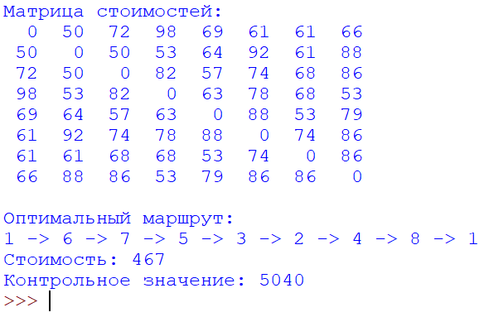

Рис. 1. Результат работы

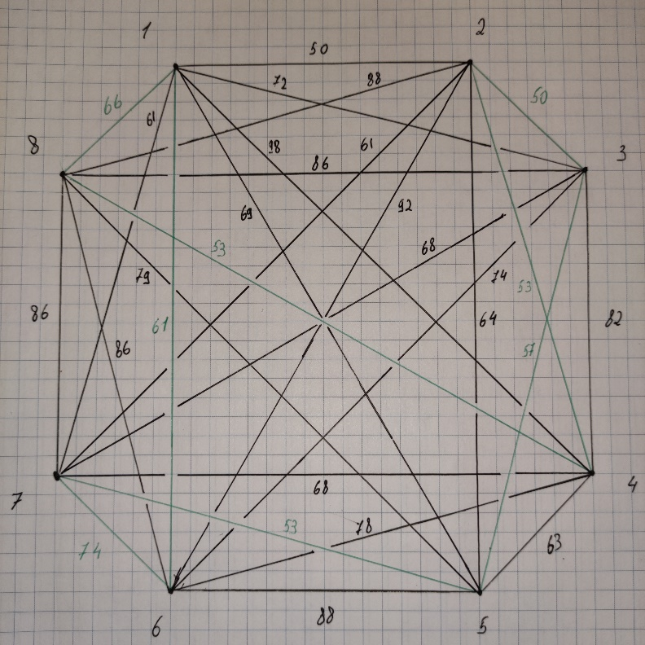

Рис. 2. Граф городов и дорог

**Вывод:** в ходе выполнения лабораторной работы составлены программы, осуществляющие полный перебор перестановок и решающие с его помощью задачу коммивояжёра.

**Контрольные вопросы:**

1. Выпишите все перестановки из чисел 1, 2, 3.

123, 132, 213, 231, 312, 321

1. Найдите количество перестановок из чисел 2 … 8.

7! = 5040

1. Если выписать все перестановки из чисел 2 … 8 в лексикографическом порядке, какая перестановка будет следующей за 8736542?

8742356